ЛИЧНЫЕ ДАННЫЕ
Имя: | Михаил Дидевич
Дата рождения: | 18.09.1997
Телефон: | +375 (25) 971–48–02
E-mail: | atmeelos@gmail.com
Skype: | sub_zero547
LinkedIn: | http://www.linkedin.com/in/mididevich
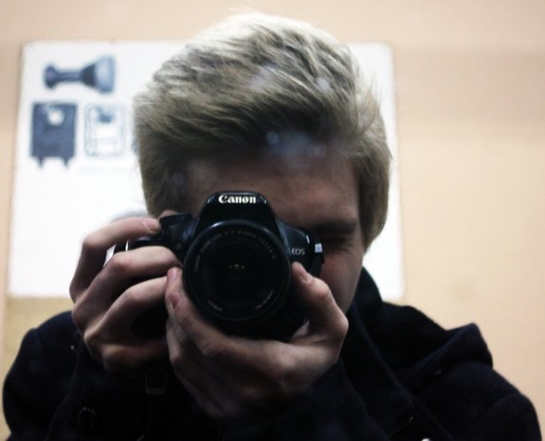

ЦЕЛЬ
Желаемая должность | Front-end Developer
Желаемая заработная плата: | Starting from 500$

КВАЛИФИКАЦИОННОЕ РЕЗЮМЕ
Работаю с версткой и настройкой CMS (Joomla, WordPress) с 2013 года.
Также знаком с MySQL-запросами (SELECT, UPDATE, INSERT и др.).

ТЕХНИЧЕСКИЕ НАВЫКИ
- С
- HTML, CSS
- MySQL
- Базовые знание синтаксиса языков PHP и JS

ЯЗЫКИ
- Русский, Белорусский – родной язык
- Английский – технический

EDUCATION
- 2004–2013 / Белорусская средняя школа №1 / Несвиж, Беларусь
- 2013 – наши дни / Минский государственный высший радиотехнический колледж / Отделение радиотехники (Радиотехник) / Минск, Беларусь

ДРУГАЯ ИНФОРМАЦИЯ
С 2015 года занимаюсь проектировкой, разработкой, программированием и сборкой микроконтроллерных устройств архитектуры PIC, AVR. Имею опыт работы в программировании платформы Arduino. Свободное время трачу на самообразование и улучшение своих навыков.

ОПЫТ РАБОТЫ

Веб-сайт “TeploDraiv.by”
Компания: | Домашний проект
Тип проекта: | Веб-сайт
Ссылки: | www.teplodraiv.by
Местонахождение: | Беларусь, Несвиж
Продолжительность: | 09.2014–11.2014
Описание проекта: | Веб-каталог сайта для частного предприятия, предлагающей товары и услуги.
Должность: | Веб-разработчик
Размер команды проекта: | 1 разработчик
Обязанности: | - Разработка и сопровождение веб-сайта.  - Поддержка пользователей.
Инструменты и технологии: | - HTML  - CSS  - PHP  - CMS (Joomla)

Разработка микроконтроллерных систем
Компания: | Учреждение образования «МГВРК»
Тип проекта: | Микроконтроллерные системы и устройства
Ссылки: | www.mrk-bsuir.by
Местонахождение: | Минск, Беларусь
Продолжительность: | 09.2015 – наши дни
Описание проекта: | Разработка, программирование и сборка микроконтроллерных устройств.
Должность: | C-разработчик
Размер команды проекта: | 5 разработчиков
Обязанности: | - Разработка и сопровождение устройств.  - Поддержка пользователей.
Инструменты и технологии: | - C  - Altium Designer  - PIC, AVR, Arduino

